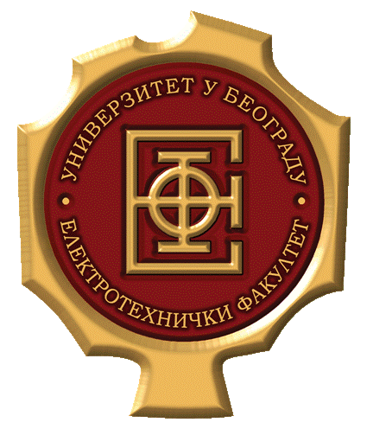 | УНИВЕРЗИТЕТ У БЕОГРАДУ - ЕЛЕКТРОТЕХНИЧКИ ФАКУЛТЕТ  Булевар краља Александра 73, 11000 Београд, Србија  Тел. 011/324-8464, Факс: 011/324-8681

БИОГРАФИЈА

Име Презиме је рођен 21.06.1991. године у Београду. Завршио је основну школу „Душко Радовић” у Београду као вуковац. Уписао је Математичку гимназију у Београду и коју је завршио са одличним успехом. Током школовања освојио је више првих награда на државним такмичењима из физике, као и бронзану медаљу на Међународној олимпијади из физике 2010. године. Електротехнички факултет уписао је 2010. године. Дипломирао је као најбољи студент на одсеку за Сигнале и системе 2014. године са просечном оценом 9,93. Дипломски рад одбранио је у јулу 2014. године са оценом 10. Дипломске академске – мастер студије на Електротехничком факултету у Београду, на Модулу за сигнале и системе уписао је у октобру 2014. године. Положио је све испите са просечном оценом 10.

(потпис студента)
_______________________
Дипл. инж. Име Презиме

